**МБОУ «Головинская средняя общеобразовательная школа»**

**Учитель начальных классов Подкина Галина Николаевна**

**Обобщение педагогического опыта по теме « Игровые технологии в начальной школе».**

«Без игры нет и не может быть полноценного умственного развития.Игра – это огромное светлое окно, через которое в духовный мир ребенкавливается живительный поток представлений, понятий.Ира – это искра, зажигающая огонек пытливости и любознательности»

В.А.Сухомлинский

В основе  Федерального государственного  образовательного стандарта начального общего образованиявторого поколения  лежит системно-деятельностный подход, который предполагает: разнообразие организационных форм и учет индивидуальных особенностей каждого обучающегося (включая одаренных детей и детей с ограниченными возможностями здоровья), обеспечивающих рост творческого потенциала, познавательных мотивов, обогащение форм взаимодействия со сверстниками и взрослыми в познавательной деятельности. Согласно теории Л.С. Выготского, А.Н. Леонтьева и их последователей, процессы обучения и воспитания не сами по себе непосредственно развивают человека, а лишь тогда, когда они имеют деятельностные формы и, обладая соответствующим содержанием, в определенных возрастах способствуют формированию тех или иных типов деятельности. Между обучением и психическим развитием человека всегда стоит его деятельность. Деятельность, таким образом, выступает как внешнее условие развития у ребенка познавательных процессов. Это означает, что, чтобы ребенок развивался, необходимо организовать его деятельность. Любая технология обладает средствами, активизирующими и интенсифицирующими деятельность учащихся. К таким технологиям можно отнести игровые технологии, т.к. *педагогическая игра* – *вид деятельности, характеризующийся четко поставленной целью обучения и соответствующим ей педагогическим результатом, учебно-познавательной направленностью, которая осуществляет системно-деятельностный подход в обучении.*

***Цель***моей работы обобщить опыт по внедрению игровых технологий в учебный процесс, показать эффективность метода.

***Задачи:***

1. Раскрыть особенности педагогических игр;

2.Показать возможную методику организации уроков с использованием игровых технологий;

3.Определить, какое место игровые технологии занимают в учебно-воспитательном процессе;

***Гипотеза:*** Игровые технологии способствуют воспитанию познавательных интересов и активизации деятельности учащихся

**Актуальность темы.**

Игра – одно из важных средств умственного и нравственного воспитания детей. Огромное значение  игре, как воспитательному средству придавал А.С. Макаренко: «Каков ребёнок в игре, таков во многом он будет в работе, когда вырастет. Поэтому воспитание будущего деятеля происходит, прежде всего, в игре». Уроки с использованием игр или игровых ситуаций являются эффективным средством обучения и воспитания, поскольку отдых от традиционного построения урока и введение игрового сюжета привлекают внимание всего класса. Содержание игры – это всегда осуществление ряда учебных задач. В игре ученики попадают в ситуацию, позволяющую им критически оценить свои знания в активном действии, привести эти знания в систему.

К этим важным выводам я пришла не сразу, а в процессе накопления знаний и опыта работы с младшими школьниками. Актуальность поднятой проблемы вызвана потребностью в совершенствующихся методах психолого-педагогического воздействия на формирующуюся личность ребёнка с целью развития самостоятельности детей, интеллектуальных, коммуникативных  и творческих способностей.

Выделю 3 аспекта актуальности.

**Социальный аспект.**

В условиях современной жизни большинство родителей не могут выделить свободное время для общения с детьми и их развития (работают допоздна, в лучшем случае успевают проверить выполнение домашних заданий). Образовательный и культурный уровень самих родителей низок ( в моём классе высшее образование у 21% родителей учащихся). Отсюда следует, что родители, в большинстве случаев, неспособны развивать мышление собственных детей.

**Научный аспект.**

В современной школе наблюдается интенсификация учебного процесса, усложнение программ, рассчитанных на применение логического мышления и творческих способностей учащимися начальных классов.

**Практический аспект.**

Игра поможет  развить визуальную, аудиальную систему восприятия учащихся. Сделать урок интересным, доступным, помогает повысить активность детей, усвоить знания и повысить качество обучения.

**3. Концептуальные положения игры.**

Целевым ориентиром в обучении является развитие и формирование творческой индивидуальности человека. А самое начальное звено – осознание уникальности своего интеллекта, самого себя.

Свобода выбора, свобода участия, создание равных возможностей в развитии и саморазвитии.

**4. Цель и задачи.**

Я подбираю такие игры или вношу в них изменения так, чтобы они способствовали развитию мышления, создавали ситуации проблемы, успеха, условия для дифференцированного обучения.

Цель: развитие устойчивого познавательного интереса у обучающихся через разнообразие игровых форм обучения.

Задачи:

* Способствовать прочному усвоению учебного материала.
* Способствовать расширению кругозора .
* Развивать у обучающихся творческое мышление.
* Способствовать практическому применению умений и навыков, полученных на уроке.
* Воспитывать нравственные взгляды и убеждения**.**
* Способствовать воспитанию саморазвивающейся  личности.

**5. Классификация игр.**

Существует несколько групп игр, развивающих интеллект, познавательную активность ребёнка.

**1 группа**– предметные игры, как манипуляции с игрушками и предметами. Через игрушки – предметы – дети познают форму, цвет, объём, материал, мир животных, мир людей и т.п.

**2 группа**– игры творческие, сюжетно-ролевые.  Эти игры в обучении – не просто развлекательный приём или способ организации познавательного материала. Игра обладает огромным эвристическим  и убеждающим потенциалом. Игры путешествия носят характер географических, исторических, краеведческих, следопытских «экспедиций», совершаемых по книгам, картам, документам. Все они совершаются школьниками в воображаемых условиях, где все действия и переживания определяются игровыми ролями: геолога, зоолога, экономиста и т. д. Учащиеся пишут дневники, пишут письма «с мест», собирают разнообразный материал познавательного характера. В этих письменных документах деловое изложение материала сопровождается домыслом. Отличительная черта этих игр – активность воображения, создающая своеобразие этой формы деятельности. Такие игры можно назвать практической деятельностью воображения. Происходит сосуществование игровой, учебной и трудовой деятельности. Учащиеся много и упорно трудятся, изучая по теме книги, карты, справочники. Творческие, сюжетно - ролевые игры познавательного характера не просто копируют окружающую жизнь, они являются проявлением свободной деятельности школьников, их свободной фантазией.

**3 группа** игр,  которая используется как средство развития познавательной активности детей – это игры с готовыми правилами, обычно и называемые дидактическими.  Сюда следует отнести развивающие игры психологического характера: кроссворды, викторины, головоломки, ребусы, шарады и т.д. Как правило, они требуют от школьника умения расшифровывать, распутывать, разгадывать, а главное – знать предмет. Чем искуснее составляется дидактическая игра, тем наиболее умело скрыта  дидактическая цель. Оперировать вложенными в игру знаниями школьник учится непреднамеренно, непроизвольно, играя. Дидактические игры вызывают у школьника живой интерес к предмету, позволяют развивать индивидуальные способности каждого ученика, воспитывают познавательную активность. Ценность дидактической игры определяется не по тому, какую реакцию она вызовет со стороны детей, а по эффективности в разрешении той или иной задачи применительно к каждому ученику.

      Дидактическая игра от игры вообще отличается наличием чётко поставленной цели обучения и соответствующими ей педагогическими результатами.

      Дидактическая игра состоит из следующих основных компонентов: игровой замысел, игровые действия, познавательное содержание или дидактические задачи, оборудование, результаты игры.

      Игровой замысел заключается в названии игры. Он заложен в той дидактической задаче, которую надо решить на уроке, и придаёт игре познавательный характер, предъявляет к её участникам определённые требования в отношении знаний.

     Правилами определяется порядок действий и поведение учащихся в процессе игр. Они разрабатываются с учётом цели урока и возможностей учащихся. Правилами создаются условия для формирования умений учащихся управлять своим поведением.

     Регламентированные правилами игры действия способствуют познавательной активности учащихся.

    Основой дидактической игры является инновационное содержание. Оно заключатся в усвоении тех знаний и умений, которые применяются при решении учебной проблемы.

    Оборудование игры включает в себя оборудование урока: наглядность, ТСО, дидактический раздаточный материал и др.

    Дидактическая игра имеет определённый результат, который выступает в форме решения поставленного задания и оценивания действий учащихся. Все структурные элементы дидактической игры взаимосвязаны и взаимообусловлены.

    Целесообразность использования дидактических игр на различных этапах урока различна. При усвоении новых знаний возможности дидактических игр уступают более традиционным формам обучения. Поэтому их чаще применяют при проверке результатов обучения, выработке навыков и умений. В этой связи различают обучающие, контролирующие и обобщающие дидактические игры.

     Характерной особенностью урока с дидактической игрой является включение игры в его конструкцию  в качестве одного из структурных элементов урока. Существуют определенные требования к организации дидактических игр.

1. Игра – форма деятельности учащихся, в которой осознается окружающий мир, открывается просто для личной активности и творчества.  
2. Игра должна быть построена на интересе, участники должны получать удовольствие от игры.  
3. Обязателен элемент соревнования между участниками игры.

   Требования к подбору игр следующие.

1. Игры должны соответствовать определенным учебно-воспитательным задачам, программным требованиям к знаниям, умениям, навыкам, требованиям стандарта.  
2. Игры должны соответствовать изучаемому материалу и строиться с учетом подготовленности учащихся и их психологических особенностей.  
3. Игры должны базироваться на определенном дидактическом материале и методике его применения.

    Выделяют следующие виды дидактических игр.

1. Игры-упражнения. Они совершенствуют познавательные способности учащихся, способствуют закреплению учебного материала, развивают умение применять его в новых условиях. Примеры игр-упражнений: кроссворды, ребусы, викторины.  
2. Игры-путешествия. Эти игры способствуют осмыслению и закреплению учебного материала. Активность учащихся в этих играх может быть выражена в виде рассказов, дискуссий, творческих заданий, высказывания гипотез.  
3. Игры-соревнования. Такие игры включают все виды дидактических игр. Учащиеся соревнуются, разделившись на команды.

**4 группа игр**– строительные, трудовые, технические, конструкторские. Эти игры отражают профессиональную деятельность взрослых. В этих играх учащиеся осваивают процесс созидания, они учатся планировать свою работу, подбирать необходимый материал, критически оценивать результаты своей и чужой деятельности, проявлять смекалку в решении творческих задач. Трудовая активность вызывает активность познавательную.

**5 группа игр** --,интеллектуальных игр – игры-упражнения, игры-тренинги, воздействующие на психическую сферу. Интеллектуальные игры типа «Счастливый случай», «Что? Где? Когда?», «Умники и умницы»,  основанные на соревновании, они путем сравнения показывают играющим школьникам уровень их подготовленности, тренированности, подсказывают пути самосовершенствования, а значит, побуждают их познавательную активность.

**Технология опыта.**

**Педагогическая игра**, в отличие от игр вообще, обладает существенными признаками – четко поставленной **целью** обучения и соответствующим ей педагогическим **результатом**, который может быть обоснован и представлен в чистом виде.

В человеческой практике игровая деятельность выполняет такие **функции:**

**► развлекательную – основная функция игры –**удовольствие учащегося от самого процесса деятельности;

**► коммуникативную –**игра позволяет учащемуся войти в реальный контекст сложнейших человеческих взаимоотношений;

**► самореализации –**игра позволяет с одной стороны построить и проверить проект снятия конкретных жизненных затруднений в практике учащегося, с другой – выявить недостатки опыта;

**► терапевтическую –**игра используется как средство преодоления разных трудностей, возникающих у учащегося в общении, учении;

**► диагностическую**– игра позволяет педагогу диагностировать различные проявления учащихся, такие как: интеллектуальные, творческие, эмоциональные;

**► коррекции –**с помощью игры можно внести позитивные изменения, дополнения в структуру личностных показателей учащегося;

**► межнациональной коммуникации**– игра позволяет ребенку усваивать общечеловеческие ценности, культуру представителей разных национальностей;

**► социализации**– с помощью игры происходит включение учащегося в систему общественных отношений, усвоение им богатства культуры.

Игровые технологии обладают потенциалом преодоления односторонности интеллектуального развития, использования современной школой только вербальных средств коммуникации, рациональных методов обучения.

Переход на разновозрастное обучение, потребовал поиска таких педагогических технологий, которые были бы направлены на общение, взаимопомощь, принятие совместных решений.

Применение в учебном познании игровых технологий стимулирует развитие всех сфер личности учащихся – мотивационной, интеллектуальной, эмоционально-волевой, коммуникативной, деятельностной, морально-нравственной. Решение этой задачи реально при использовании игровых технологий в обучении и воспитании.

Игра наряду с трудом и ученьем – один из основных видов деятельности человека. Игра, являясь развлечением, отдыхом, способна перерасти в обучение, в творчество.

Игру как метод обучения, передачи опыта старших поколений младшим люди использовали с древности. В современной школе, делающей ставку на активизацию и интенсификацию учебного процесса, игровая деятельность используется в следующих случаях:

·     1. В качестве самостоятельных технологий для освоения понятия, темы и даже раздела учебного предмета;

·     2. Как элементы (иногда весьма существенные) более обширной технологии;

·     3. В качестве урока (занятия) или его части (введения, объяснения, закрепления, упражнения, контроля);

  4. Как технологии внеклассной работы.

Понятие «игровые педагогические технологии» включает достаточно обширную группу методов и приёмов организации педагогического процесса в форме различных педагогических игр.

В отличие от игр вообще педагогическая игра обладает существенным признаком – чётко поставленной целью обучения и соответствующим ей педагогическим результатом, которые могут быть обоснованы, выделены в явном виде и характеризуются учебно – познавательной направленностью.

     Игровая форма занятий создаётся на уроках при помощи игровых приёмов и ситуаций, которые выступают как средство побуждения, стимулирования учащихся к учебной деятельности.

     Реализация игровых приёмов и ситуаций при урочной форме занятий происходит по таким основным направлениям:

- дидактическая цель ставится перед учащимися в форме игровой задачи;

- учебная деятельность подчиняется правилам игры;

- учебный материал используется в качестве её средства, в учебную деятельность вводится элемент соревнования, который переводит дидактическую задачу в игровую;

- успешное выполнение дидактического задания связывается с игровым результатом.

    В структуру игры как **деятельности**органично входит целеполагание, пла­нирование, реализация цели, а также анализ результатов, в которых личность полностью реализует себя как субъект. Мотивация игровой деятельности обеспе­чивается ее добровольностью, возможностями выбора и элементами соревновательности, удовлетворения потребности в самоутверждении, самореализации.

В структуру игры как **процесса** входят:

а) роли, взятые на себя играющими;

б) игровые действия как средство реализации этих ролей;

в) игровое употребле­ние предметов, т.е. замещение реальных вещей игровыми, условными;

г) реаль­ные отношения между играющими;

д) сюжет (содержание) — область действи­тельности, условно воспроизводимая в игре.

Требования к играм в начальной школе:

* Игровая оболочка: должен быть задан игровой сюжет, мотивирующий всех участников на достижение игровых целей.
* Включенность каждого: команды в целом и каждого игрока лично. Можно не задавать индивидуальных мотивов, если речь идет, к примеру, о соревновании. Но тогда возможность достижения выигрыша должна быть у каждого члена команды.
* Возможность действия для каждого участника. Должны быть проработаны и заложены в игровую оболочку не только мотивы, но и возможность самостоятельного активного действия для каждого игрока, таким образом, чтобы он мог принимать решения, выбирать варианты способов действования, имел право отказа от действия и т.д.
* Результат игры должен быть различен в зависимости от усилий играющих; должен быть риск неудачи.
* Игровые задания должны быть подобраны так, чтобы их выполнение было связано с определенными сложностями.
* С другой стороны, задания должны быть доступны каждому участнику, поэтому необходимо, во-первых, учитывать уровень участников игры; и, во-вторых, задания подбирать с  «вилкой» от легких (для отработки учебного навыка) до тех, выполнение которых требует значительных усилий (формирование новых знаний и умений).
* Вариативность — в игре не должно быть одного единственно возможного пути достижения цели.

Игра обеспечивает максимальное эмоциональное вовлечение участников в события, допуская возможность вернуть ход и попробовать другую стратегию, создает оптимальные условия для развития предусмотрительности, гибкости мышления и целеустремленности. Она приучает к коллективным действиям, принятию как самостоятельных, так и скоординированных решений, повышает способность руководить и подчиняться, стимулирует практические навыки, развивает воображение и интуицию.

Игровая форма занятий создается на уроках при помощи игровых приемов и ситуаций, которые выступают как средство побуждения, стимулирования учащихся к учебной деятельности.

Реализация игровых приемов и ситуаций при урочной деятельности осуществляется за счет:

* дидактическая цель ставится в виде **игровой задачи;**
* учебная деятельность подчиняется **правилам игры;**
* учебный материал используется в качестве **средства;**
* дидактическая задача переводится в игровую за счет**элемента соревнования;**
* успешное выполнение заданий связывается с**игровым результатом.**

**Преимущества игровых технологий:**

* **Позволяют активизировать и интенсифицировать учебный процесс.**
* **Осуществляются межпредметные связи, интеграция учебных дисциплин.**
* **Меняется мотивация обучения** (знания усваиваются не про запас, не для будущего времени, а для обеспечения непосредственных игровых успехов обучающихся в реальном для них процессе).
* **Сокращение времени накопления опыта** (опыт, который в обычных условиях накапливается в течение многих лет, может быть получен с помощью деловых игр в течение недели или месяца).

**Недостатки игровых технологий:**

* Акцентирование внимания участников игры на выполнение игровых действий и поиск путей, ведущих к победе, а не на содержании материала.

**Игра как феномен**

* без опаски выражать эмоции;
* понять себя и испытать на пределе возможностей свои внутренние ресурсы;
* осваивает новые способы поведения;
* быть задействованным в игре зачастую более интенсивно, нежели в повседневной действительности4
* обретает возможность оперативно анализировать собственные реакции.

**Игровое обучение** – процесс малопредсказуемый и плохо управляемый. На его течение влияет такое количество факторов, подсчитать которые и просчитать взаимовлияния которых весьма непросто. Сама теория игрового обучения похожа на попытку объять необъятное, классифицировать то, что с трудом поддается разумному описанию: харизму и интуицию модератора, динамику взаимоотношений обучаемых, неожиданные повороты их поведения и творческие озарения.

Однако, систематическое и целенаправленное использование игровых методов может дать определенные результаты, как в изменении основных качеств личности, так и в результативности учебной деятельности.

Игровые технологии обладают потенциалом преодоления односторонности интеллектуального развития, использования современной школой только вербальных средств коммуникации, рациональных методов обучения.

Переход на разновозрастное обучение, потребовал поиска таких педагогических технологий, которые были бы направлены на общение, взаимопомощь, принятие совместных решений.

Применение в учебном познании игровых технологий стимулирует развитие всех сфер личности учащихся – мотивационной, интеллектуальной, эмоционально-волевой, коммуникативной, деятельностной, морально-нравственной. Решение этой задачи реально при использовании игровых технологий в обучении и воспитании.

Итак,  значение игры невозможно свести только к развлекателъно-рекреактивными возможностям. В том и состоит ее феномен, что, являясь развлечением, отдыхом, она способна перерасти в обучение, в творчество, в терапию, в модель типа человеческих отношений и проявлений в труде.

Игровые технологии строятся как целостное образование, охватывающее определенную часть учебного процесса и объединенное общим содержанием, сюжетом, персонажем. При этом игровой сюжет развивается параллельно основному содержанию обучения, помогает активизировать учебный процесс, освоить ряд учебных элементов. Составление игровых технологий из отдельных игр и элементов — забота каждого учителя начальной школы. В результате анализа проведенной опытно-экспериментальной работы можно сделать вывод, что базовые компетенции учителя (коммуникативная, психолого-педагогическая, методическая, предметная, исследовательская, готовность к самообразованию) повышаются, что позволит педагогам безболезненно перейти к реализации нового ФГОС. В связи с этим, опыт перехода от методического объединения к работе в условиях кафедры оценен положительно.

Литература.

1.Федеральный государственный  образовательный стандарт начального общего образования.

2       2 Выготский Л. С. Игра и ее роль в психологическом развитии ребенка // Вопросы психологии, 1966. № 6

3       Эльконин Д.Б. Психология игры. М., 1999

4 Занько С. Ф. и др. Игра и ученье.  М., 1992.

5 Игры -обучение, тренинг, досуг… / Под ред. В.В. Летрусинского. — М., 1994.

6 Минкин Е. М. От игры к знаниям. — М., 1983.

7 Педагогическое творчество в школе (из опыта учителей России) / Под ред. В.Ф. Кривошеева — М., изд-во НИИ школ МО РСФСР, 1992. — 114 с.

8. Самоукина Н.В. Организационно-обучающие игры в образовании. — М.: Народное образование, 1996.

9. Бабанский Ю. Н. Методы обучения в современной общеобразовательной школе. М.,   1985.

10  Берн Э. Люди, которые играют в игры. Игры, в которые играют люди. М., 1996.

11  Букатов В.М. Педагогические таинства дидактических игр. М., 1997

12  Шмаков С.А. Игры учащихся — феномен культуры. М., 1994

ПРИЛОЖЕНИЕ

Использование игровых технологий на уроках математики.

***Игра «Стук - стук».***

Цель: формировать навыки счета

1. вариант - Учитель выстукивает молоточком, дети закрыв глаза считают количество ударов. Затем ученики отвечают или молча показывают сигнальной карточкой с изображением того числа, которое нужно.
2. вариант - Учитель выстукивает карандашом, дети закрыв глаза считают, затем на парте выкладывают столько кружков, квадратиков или треугольников (в зависимости от условия учителя), сколько уларов он услышал.

***Цветочные часы.***

Даются рисунки цветов, а под ними примеры, решив которые можно сказать в какое время раскрывается тот или иной цветок. Покажите на циферблатах своих часов.

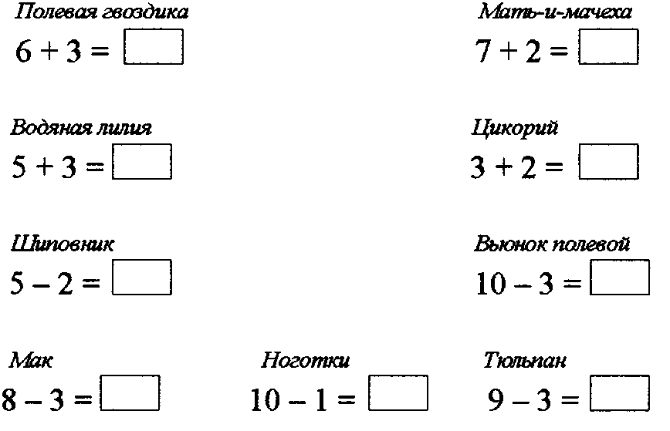

***Игра «Магазин»***

Цель: закрепить навыки сложения и вычитания в пределах 10.

На наборном полотне бумажные игрушки, на обратной стороне которых записаны примеры, решив пример, ребенок «покупает» игрушку.  
10-2= 5 + 3= 4 + 2 = ит.д.

***Игра «Ловим рыбу» или «Удачливые рыболовы»***

На наборном полотне рыбки, на обратной стороне которых примеры, решив пример, ученик поймал рыбку.  
3 + 2= 9-1= 7 + 3= и т.д.

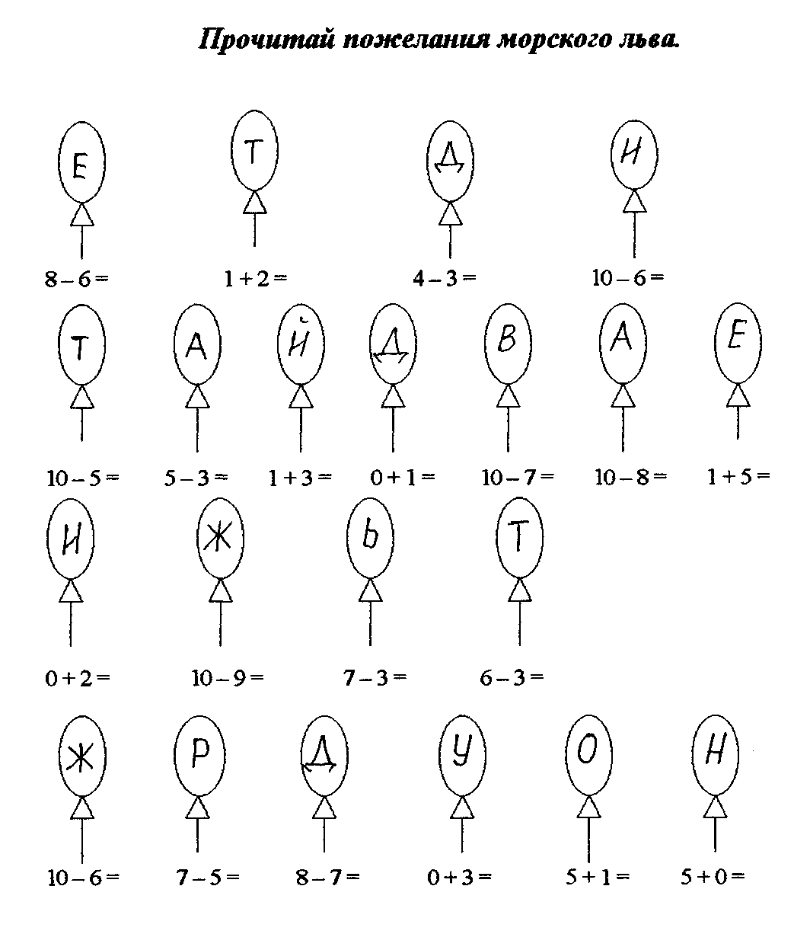

***Назовите числа.***

Цель игры закреплять знания последовательности чисел от 1 до 10 (и в обратном порядке).

1 вариант - Ученики называют подряд числа от 1 до 10 так? Число 1 произносят громко, число 2 тихо, число 3 громко, число 4 тихо и т д. Счет в обратном порядке также: число 10 громко, число 9 тихо и т д.

1. вариант - Ученики называют числа от 1 до 10 через один.

Учащиеся называют число 1- пропускают число 2, называют 3- пропускают 4 и т д. Счет в обратном порядке также.

1. вариант - Назвать подряд числа от 1 до 10. Число 1 назовем, число 2 хлопнем два хлопка; 3 назовем, число 4 - четыре хлопка и т.д.
2. вариант - Вести счет двойками и тройками.

***Игра «Помогите Незнайке»***

Цель: закрепить умения соотносить цифру и число, устанавливать место числа в натурально ряду чисел; учить употреблять в речи понятия «предыдущее число» и «последующее число», «стоять перед», «следовать за», «находиться между»; формировать навыки счета

Учитель: Незнайка изготовил числовую линейку. Он наклеил некоторые числа на линейке под черточками. Потом его позвали друзья на улицу, и он не успел закончить эту работу. Помогите Незнайке поставить на линейку под черточками числа, которые осталось наклеить.

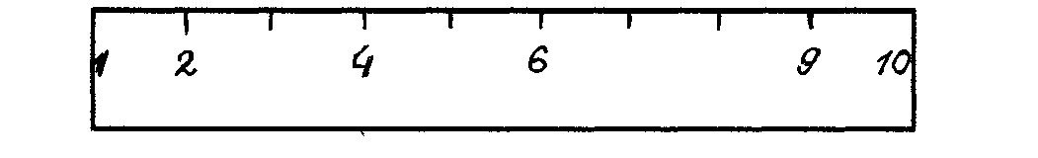

1 вариант - Ученики вставляют недостающие числа в окошки демонстрационной линейки.

2 вариант - Ученики просто вслух называют недостающие числа.

***Аналогичная игра «Помогите Мальвине»***

Мальвина хочет пригласить Буратино в гости на чашку чая, но вот беда, некоторые числа на телефонном диске отклеились и потерялись. Помогите Мальвине наклеить недостающие числа

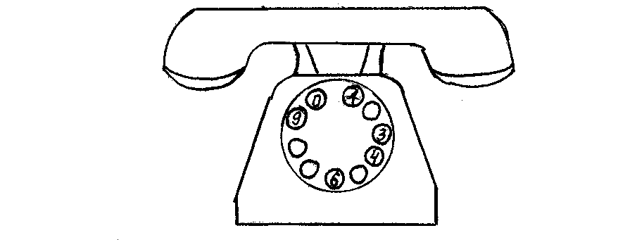 ***Сюжетно-ролевые игры. Игра «Найди свое место в кинотеатре»***

1. вариант - назначается контролер - 1 ученик. Ученики ранее у кассира приобрели билеты, на которых указан № ряда и места Контролер называет громко ряд и место, ученик кладет свой билет в нужный кармашек на наборном полотне.
2. вариант - у каждого ученика карточка с изображением животного. Каждое животное - зритель, а ученик - контролер, который указывает ряд и место своему зрителю. Другими словами, ученик называет ряд и место и вставляет свою карточку с изображением животного в кармашек на наборном полотне.
3. ***Игра «Что изменилось?»***

Цель: развивать глазомер учеников, расположение предметов в пространстве.

На наборном полотне учитель выставляет различные карточки с изображением предметов и геометрические фигуры Дети смотрят и запоминают. Затем учитель просит их закрыть глаза и меняет местами предметы и фигуры. Открыв глаза, дети отвечают на вопрос «Что изменилось?»

***Игра «Эстафета с мячом»***

Цель: научить считать от 1 до 10и обратно

Учитель кидает мяч и говорит один, ученик берет мяч и говорит 2;, кидает обратно учителю, учитель говорит три и кидает мяч другому ученику, ученик говорит 4 и кидает учителю и т. д.

**«Загадки Колобка»**

Цель: находить и запоминать названия геометрических фигур

Отгадай Загадки Колобка, из геометрических фигур составлены рисунки нужно назвать цвет и геометрические фигуры

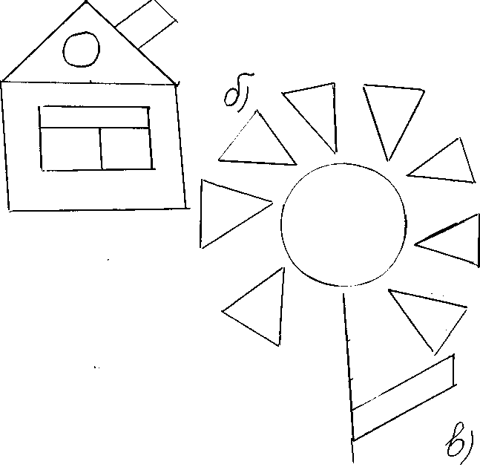

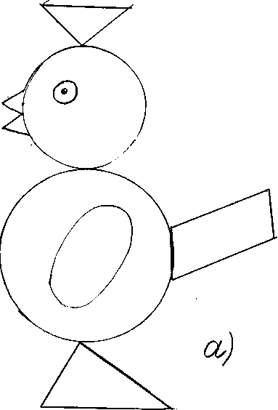



***Игра «Мельница» «Волшебный цветик»***

Цель: научить прибавлять и вычитать по 1, *2,* 3, 4, 5, 6, 7, 8, 9

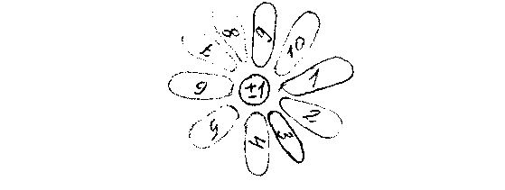

На лепестках - записаны числа от 1 до 10, в центре серединка н ней табличка + 1, ± *2,* ± 3, ± 4, ± 5, ± 6, ± 7, ± 8, ± 9.

Учитель по очереди показывает то один лепесток и на серединку то на другой. Ученики молча решают в уме и поднимают руки, говоря ответы или поднимая карточки, числа с ответом.

***Игра «Кто станет космонавтом»***

Цель: закрепить знания о числах, помочь в освоении чисел 3 - 10.

На доске записаны два столбика примеров, ученики делятся на 2 команды и каждый ребенок по очереди решает пример, победит та команда, которая вперед решит примеры, они объявляются космонавтами и им отдается ракета

***Игра «Включи кнопку и раскрась картинку»***

Цель игры: закрепить знания о цифре как знаке, с помощью которого можно записать натуральное число; закрепить знания о шести основных цветах.

У каждого ребенка индивидуальные карточки с изображением предметов и рядом кнопочки - указатели цветов, на которых написаны цифры

Например, 1 красный, 2 желтый, 3 зеленый, 4 синий, 5

коричневый, 6 фиолетовый

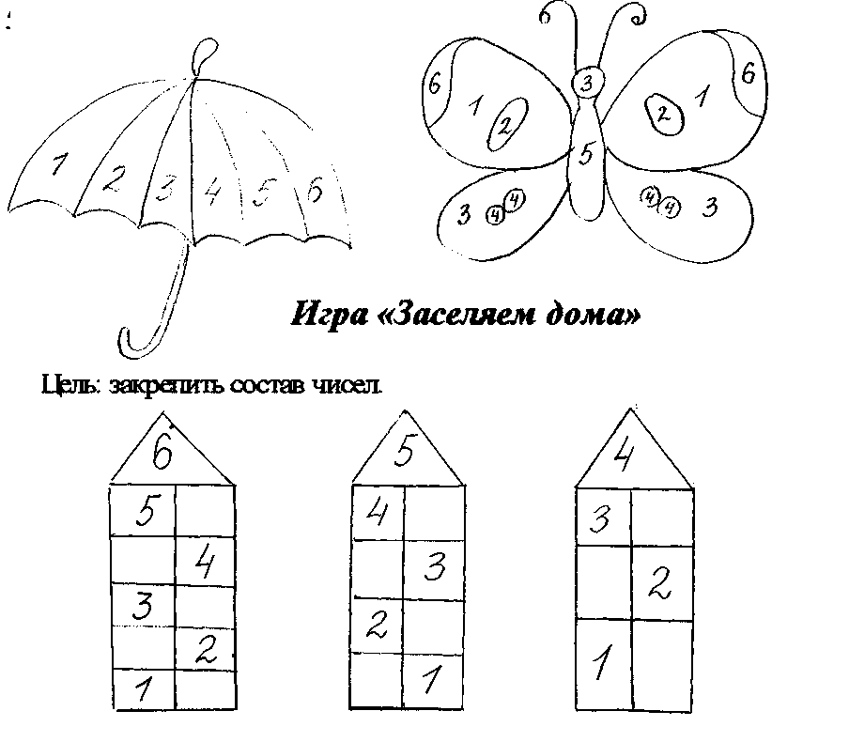

***«Угадай число Игра»***

Учитель показывает карточку, на которой есть слагаемое и сумма, надо угадать другое слагаемое, или есть уменьшительное и разность, надо угадать вычитаемое.



**Использование игровых технологий на уроках русского языка**

**«Дружная семейка»**

Цель игры: закрепление понятия о частях речи.

Учитель предлагает детям слово или словосочетание, записанное в горизонтальном положении. Учащиеся должны придумать различные слова – части речи, которые начинаются на конкретные буквы. Кто первый выполнит задание, поднимает руку или работа проверяется учителем, а на следующий урок сообщаются результаты.

Д – до (предлог)

О – отлично (наречие)

Б – бы (частица)

Р – резвиться (глагол)

О – ох (междометие)

Е – если (союз)

У – утконос (существительное)

Т – три (числительное)

Р – радостный (прилагательное)

О – оно (местоимение)

**«Фантазёры»**

Цель игры: закрепление навыков составления распространённых предложений.

Учащимся предлагаются 3 слова, которые нужно включить в составленное предложение. Побеждает тот, кто удачно соединит слова. Например:

1. Друг, кино, мороженое

2. Теплоход, юг, семья

3. Каток, школа, каникулы

4. Цирк, клоун, Трезор

5. Моряк, крокодил, заповедник

**«Слог за слогом»**

Цель игры: формирование умения делить слова на слоги.

1 вариант игры: один из участников игры называет слово, состоящее из 2-3 слогов. Остальные записывают это слово, деля на слоги. Затем каждый участник должен написать цепочку слов так, чтобы последний слог предыдущего слова был началом следующего. Побеждает тот, кто первый напишет 10 слов (или другое количество по условию).

2 вариант игры: первый участник игры называет слово, состоящее из 2-3 слогов. Остальные записывают это слово, деля на слоги. Учащиеся придумывают новое слово и тот, кто первый придумал слово, начинающееся на последний слог, озвучивает это слово, а остальные участники его записывают.                                                                                                                               Например: (слова из 2 слогов)  мо-ре, ре-ка, ка-мыш, мыш-ка, ка-ша, ша-лаш и т.д.

Например: (слова из 3 слогов) ма-ши-на, на-деж-да, Да-ри-на, На-та-ша, ша-лунь-я и т.д.

**«Определи орфограмму»**

Цель игры: закрепление определения орфограммы в слове, формулирование данной орфограммы и правильное написание слова.

Учащимся раздаются карточки со словами на разные орфограммы. Учитель читает лексическое значение слова, а ученик с карточкой с конкретным словом должен выйти к доске, остальные учащиеся объясняют орфограмму данного слова.

Дорога

(правописание слов с безударной непроверяемой гласной)

Облака

(правописание слов с безударной проверяемой гласной)

Жираф

(правописание слов с шипящими звуками)

Ручьи

(правописание слов с разделительным мягким знаком)

Съезд

(правописание слов разделительным твёрдым знаком)

Солнце

(правописание слов с непроизносимой согласной в корне слова)

Лев

(правописание слов с парной согласной на конце слова)

Греться

(правописание глаголов на –тся и -ться)

Спишь

(правописание глаголов 2 лица единственного числа)

**«Глаголы в столбик»**

Цель игры: закрепление  знаний  о формах глагола.

Учитель на доске в столбик записывает глаголы определённой формы. Например: глагол прошедшего времени множественного числа (1 столбик) или глагол неопределённой формы.

Задание учащимся: придумать и записать глаголы такой же формы, которые бы начинались с каждой буквы на новой строке.

Р – радовались                                С - сидеть

Е – ехали                                        Т - тренироваться

Ш – шагали                                                Р - рубить

А – аплодировали                                       О - обижать

Л – летели                                        И - играть

И – искали                                        Т – танцевать

                                                Ь –

**«Вертушка с приставкой»**

Цель игры: закрепление знаний учащихся придумывать слова с конкретной приставкой; развитие умений различать приставки и предлоги.

Из картона нужно вырезать шестиугольник (можно использовать юлу) с шириной граней 3 см. Заготовленный шестиугольник в центре проколоть заострённой палочкой и прикрепить стрелку. Получилось подобие юлы. На каждой стороне учитель прикрепляет карточку с приставкой. Ученик или учитель начинает крутить юлу и, нужно смотреть, напротив  какой приставки выпадает стрелка, придумываются слова с такой приставкой и записываются в тетрадь. Использовать эту игру можно для закрепления и других тем.

Использование игровых технологий на уроках литературного чтения.

Викторина   
вопросы и ответы:   
- Каким оружием петушок из сказки «Заюшкина избушка» победил лису?   
( косой)   
- Из какой посуды и чем угощала лиса журавля, а он её?   
( манную кашу в тарелке; окрошку в кувшине)   
- Как звали трёх медведей из сказки "Три медведя"?   
( Михаил Потапыч, Настасья Петровна, Мишутка)   
- Какие волшебные предметы встречаются в сказках?   
( ковёр – самолёт, шапка – невидимка, клубок, зеркало и др.)   
- Где находится смерть Кощея Бессмертного?   
(Дерево, сундук, заяц, утка, яйцо, игла)   
- Что приказывал сделать царь-батюшка своим невесткам, чтобы проверить их мастерство?   
(испечь хлеб, соткать ковёр)   
- Что положил солдат в котёл, чтобы сварить кашу из топора?   
( соль, крупу, масло)   
- Что на свете сильнее и быстрее, что всего жирнее, что всего мягче и   
что всего милее?   
- сильнее и быстрее всего ветер, жирнее всего земля: что ни растёт, что ни живет, земля питает! Мягче всего рука: на что человек не ляжет, а все руку под голову кладет; а милее сна нет ничего на свете!   
- Как мужик гуся разделил?   
( барину – голову, барыне – задок, сыновьям – лапки, дочерям – крылышки, остаточки – себе)

Найди слова из загадок и скороговорок:

Из набора букв выделить одно слово, а из оставшихся получится другое слово.   
- Две отгадки на одну очень популярную детскую загадку   
К Л А У П У С Т А К (капуста, лук)   
- Отделите плод от растения   
С О Ш И С Н Ш А К А (шишка, сосна)   
- Растворите белое в прозрачном   
С В О А Д Х А Р А (сахар, вода)   
- Уберите горячее – останется холодное   
К И А Й П Я С Т О Б Е К Р Г (кипяток, айсберг)   
- Найдите друга и врага Буратино   
М А Б А Л З Ь В И И Л И Н О А ( Мальвина, Базилио)   
- Из чего варенье досталось кому-то на съеденье?   
М В И У Ш Х А Н Я ( вишня, муха)   
- Найдите фамилию детского поэта и её стихотворение   
Б Б А Ы Р Т Ч О О К   
- Вытащите из букета садовый и лесной цветок   
П Л И А О Н Д Н Ы Ш

Использование игровых технологий на уроках окружающий мир

**ЗВЕЗДНЫЙ ЧАС**

Игровые действия: у детей карточки с цифрами от 1 до 3. Ученики поднимают карточки с цифрой, обозначающей вариант ответа. За каждый правильный ответ выдается звезда. У кого больше звезд, тот и победитель.

Кто из этих животных не живет в тайге? (1-волк, 2-жираф, 3-лиса)

Все ли эти птицы занесены в Красную книгу? (1-утка-мандаринка,2-сокол,3-воробей)

Какой из грибов ядовитый? (1-белый гриб,2-дождевик, 3-белый навозник).

Все ли перечисленные растения являются лекарствами? (1-крапива,2-колокольчик,3-синий василек)

Кого называют королем грызунов? (1-суслик,2-бобр,3-хомяк)

Назовите лекарственные растения? 91-ель,2- береза,3-клен)

Кого называют глазастым охотником? (1-варан, 2- стрекоза,3-лягушка)

Какого жука называют опасным преступником? (1-майский жук,2-колорадский жук, 3-жук-олень)

Все ли перечисленные змеи ядовитые? (1-гадюка, 2-уж, 3-кобра)

Какое из этих животных живет в пустыне? (1-верблюд, 2-тигр, 3-волк)

Назовите перелетных птиц (1-кукушка, 2-ласточка, 3-стриж)

О какой птице загадка:

Стали братья на ходули,

Ищут корму по пути.

На бегули, на ходу ли-

Им с ходулей не сойти.(1-зарянка,2-ворона, 3-журавль).

***Назови детенышей***

Задача: знать название детенышей домашних и диких животных.

Игровые действия: учитель показывает карточку взрослого животного, а ученик называет детеныша. Лошадь, волк, корова, медведь, коза, барсук, собака, бобр, овца, лось, свинья, заяц, курица, белка, индюшка, олень.

**Съедобное и несъедобное**

Задача: учить распознавать по внешним признакам съедобные и несъедобные грибы.

Игровые действия: учитель показывает грибы, если съедобные, то ученики хлопают в ладоши, и учитель кладет съедобные грибы в корзину. Если несъедобные, то дети не хлопают в ладоши.

**Эстафета цветов – «Шаг-цветок»**

Выходят два школьника и по очереди называют цветочно-декоративные растения открытого грунта, не повторяясь и долго не раздумывая. Назвал растение – шаг вперед, повторился с названием или не сказал – оставаться на месте. Побеждает тот, кто первый пересечет условную черту.

**УЧИСЬ РАЗЛИЧАТЬ ЗАПАХИ**

Для этой игры нужно подобрать листочки полыни, мяты, лимона. Желательно добавить несколько цветущих растений (бархатцы, душистый табак, душистый горошек и т.д.) каждый образец положить в баночку с крышкой, играющие должны по запаху определить название цветка.

**ПОСТАВЬ НА СВОЕ МЕСТО**

Игровые действия: школьникам (3-4человека) раздают по одной карточке, на которой написаны названия растений. Предлагается все слова разместить по группам

Примерный набор: сурепка, яблоня, томаты, хризантемы, огурец, алыча, пырей, абрикос, кольраби, патиссоны, камелия, лебеда, айва, осот, перец, флокс, гладиолус, черешня, лук.

Группы: плодовые, декоративные, сорные, овощные,

**Блицтурнир «Знаешь ли ты лес?»**

1. Кто меняет шубу два раза в год? (лиса, заяц, белка)

2. Что теряет лось каждую зиму? (рога)

3. Какой хищный зверь любит малину? (медведь)

4. Куда зайцу бежать удобнее, с горы или в гору? (в гору)

5. Какая птица подбрасывает свое яйцо в другие гнезда? (кукушка)

6. Кто может пить ногой? (лягушка)

7. Чем является хвост для дятла? (опорой)

8. В лесу у пня суетня, беготня: народ рабочий весь день хлопочет. Из лесного сора строит себе город. (муравьи)

9. Лесной родственник свиньи (кабан)

10. Дерево, которое называют «спичечной королевой»?

11. И у ежа есть враги. Назови. (лиса, филин)

12. Главный лесной барабанщик (дятел)

13. Что означает «плач» березы весной? (сокодвижение)

14. Какая охота разрешается в лесу в любое время года? (фотоохота)

15. Пингвин - птица или нет? (птица)

16.Какое животное почти все время живет под землей? (крот)

17. Чем питается медведь, когда спит в берлоге? (запасом жира)

18. Вот иголки и булавки выползают из- под лавки. На меня они глядят, молока они хотят (еж)

19. «Музыкальное» дерево (ель)

20. Назовите животное лесов, похожее на кошку (Рысь, барс, амурский тигр)

21. Для чего оленухе хвост? (сигнал для оленят)

22. Главное отличие волка от собаки (хвост)

23. Какое дерево все время «дрожит»? (осина)

24. Какой еж не колется? (новорожденный)

25. Что случается с пчелой после того, как она кого-либо ужалит? (погибает)

26. В семье каких зверей вырос человеческий детеныш? (волчьей)

27. Сухие или свежие грибы ест белка? (сухие)

28. Что птицам зимой страшнее: холод или голод? (голод)

29. Кто спит вниз головой? (летучая мышь)

30. Единственное в мире дерево с белой корой. (береза)

31 Плавают ли медведи? (да)

32. Почему снегиря снегирем назвали? (прилетает с первым снегом)

33. Рыжики, подберезовики, мухоморы. Вкусен ли будет грибной суп? (нет).

34. Сколько ног у паука? (8)

35. Как называется книга, в которую внесены исчезающие и редкие животные? (красная)

36. Зачем лисе хвост? (заметает следы, отвлекает врагов)

37. Запаха какого дерева боится квартирная моль? (кедр)

38. Жилище медведя (берлога)

39. Летом серенький, зимой беленький (заяц)

40. Бывает в лесу радуга? (да)